Газета для дошкольников

"КАК ЧЕЛОВЕК ПРИРУЧИЛ РАСТЕНИЯ" (Экологическая сказка)
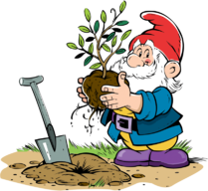
Автор: Воротникова Людмила Федоровна.
Давным-давно, когда люди еще не знали, что такое комнатные растения, жил-был Человек. Каждую весну он наслаждался пробуждением растений возле своего дома, каждое лето радовался зеленой листве деревьев и каждой осенью, с грустью наблюдал за тем, как осыпается листва с деревьев и желтеет трава.
Как-то раз, когда лето было уже почти на исходе, Человек понял, что не хочет расставаться с зеленой листвой и решил, что спрячет растения у себя дома, в тепле и уюте.
Пошел Человек к дереву и попросил:
-Дерево, подари мне одну из твоих веточек, я посажу ее у себя дома, и она будет всю зиму радовать меня своими зелеными листочками.
-Бери, - ответило Дерево. – Но помни, что Природа заботится о своих творениях, чтобы они могли радовать тебя, Человек, а сможешь ли ты заменить веточке Природу?
-Я-Человек, я все смогу – ответил Человек, взял веточку и пошел домой.
Пришел Человек домой, выбрал самый красивый горшок, насыпал в него самой лучшей земли, посадил в нее веточку и стал ждать.
Прошел день, другой, но маленькая веточка вместо того, чтобы расти и цвести, стала клониться к земле, увядать и чахнуть.
-Что же с ней такое? – недоумевал Человек. – Что я делаю не так? Пойду спрошу у Дерева.
Пришел Человек к Дереву.
-Что, Человек, как поживает моя веточка? – спросило Дерево.
-Плохо. Вянет и чахнет веточка. Помоги мне, Дерево. Что я делаю не так? Землю самую лучшую насыпал, горшок самый красивый взял…
-Эх ты, Человек… - вздохнуло Дерево. – Долго мы, деревья, на земле живем и не вянем, потому что Природа сделала так, чтобы облака и тучи, проходя над нами, проливались дождем. Дождь увлажняет почву, питает наши корни, и мы в ответ ему благодарно шелестим листвой.
-Спасибо тебе, Дерево! – сказал Человек и поспешил домой.

Придя домой, наполнил Человек кувшин мягкой водой комнатной температуры и полил свою веточку. Вздохнула веточка, распрямилась и потянулась своими маленькими листочками вверх. Обрадовался Человек, что все сделал правильно. Прошел день, другой… И снова веточка захворала. Человек полил ее водой, но в ответ веточка лишь совсем чуть-чуть шевельнула листочками и продолжала чахнуть.

-Что же опять с ней такое? Пойду спрошу у Дерева – решил Человек.
И пришел Человек к Дереву.
-Здравствуй, Человек, - сказало Дерево. – Как там поживает моя веточка?
-Плохо. Помоги мне, Дерево, - взмолился Человек. – Я поливаю ее как только высыхает земля, но что-то снова веточка чахнет. Что я делаю не так?
-Эх ты, Человек, - вздохнуло Дерево. – Природа задумала так, что глубоко под землю уходят корни деревьев, и не может попасть к ним воздух и вода, ибо земля слишком плотная. Поэтому Природа подарила нам помощников. Живут под землей дождевые черви и другие существа, которые роют ходы возле корней и тем самым, рыхлят землю, поэтому корни деревьев могут дышать.
-Спасибо тебе, Дерево, - воскликнул Человек и поспешил домой.
Пришел Человек домой, взял палочку и аккуратно, чтобы не повредить нежные корни своей веточки, порыхлил землю. Вдохнула глубоко веточка, распрямилась и зашелестела юными листочками.
Обрадовался Человек.
Так прошла осень и наступила зима. Однажды, в холодное, зимнее утро заметил Человек, что веточка снова загрустила. Человек полил веточку, порыхлил землю, но ничего не помогало.
Пошел Человек к Дереву, но не смог его разбудить, ибо зимой деревья все спят и наверное, видят самые красивые сны.
Испугался Человек. Неужели погибнет его веточка?
Пришел домой печальный и вдруг слышит тихий голосок:
-Человек, послушай меня…
-Кто это говорит? – удивился Человек.
- Это я, твоя веточка. На улице зима, Человек, а Природа задумала так, что зимой, когда холодно, все деревья, цветы и растения спят.
-Но у меня дома тепло и уютно. Разве это тебя не радует? – спросил Человек.
-Радует, но Природа нам дарит солнечный свет, чтобы все цветы и деревья могли расти.
-Ах вот оно что! – воскликнул Человек. – Теперь я понял!
Взял Человек горшок с веточкой и поставил в самое светлое место в своем доме – на подоконник.
Так и поселилась веточка на подоконнике. За окном зима, а дома у Человека растет и цветет веточка.
Так Человек понял, что именно нужно делать, чтобы цветы могли расти и дома. За ними надо ухаживать, создавать им условия, приближенные к естественным. Надо их поливать, освещать и рыхлить землю. И тогда, даже самой холодной и снежной зимой, будет у Человека дома лето!

Загадки о природе с ответами

Пришёл волк - весь народ умолк, ясен сокол прилетел - весь народ повеселел. (Ночь и день)

Чёрная корова весь мир поборола. Гляжу я в окошко - там чёрная кошка. (Ночь)

Белое покрывало на земле лежало. Лето пришло - оно всё сошло. (Снег)

Крупно дробно зачастило и всю землю напоило. (Дождь)

Течёт, течёт - не вытечет, бежит, бежит - не выбежит. (Река)

Посреди болота лежит кусок золота (Месяц)

Одеяло белое не руками сделано. Не ткалось и не кроилось, с неба на землю свалилось. (Снег)

Старик у ворот тепло уволок (Мороз)

Над бабушкиной избушкой висит хлеба краюшка, собаки лают никак не достанут. (Луна)

Летит орлица по синему небу. Крылья распластала, солнышко застлала. (Туча)

Красная девушка в окошко глядит. (Солнце)

Не стоит, не бежит, а всех обгоняет. (Месяц)

Молодой был - молодцом глядел, под старость устал - меркнуть стал, новый родился - опять развеселился. (Месяц)

Голубой платок, красный колобок: по платку катается, людям усмехается. (Солнце и небо)

Золот хозяин - на поле, серебрян пастух - с поля. (Солнце и месяц)

Без него плачемся, а как появится - от него прячемся. (Солнце)

Встану я рано, бело да румяно, да как распушу золотые волосы, да выйду за город - и человек и зверь возрадуются. (Солнце)

Когда это бывает?

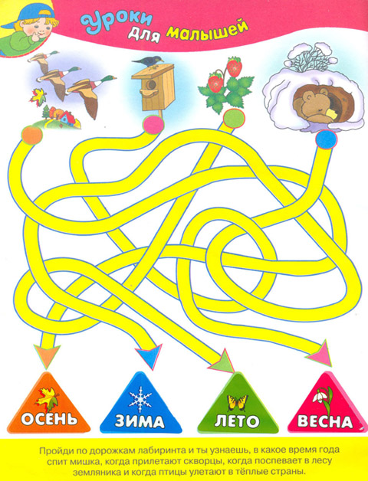

Назовите явления природы.

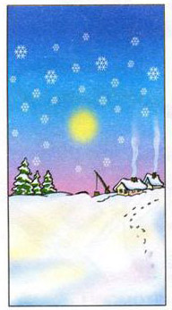 | 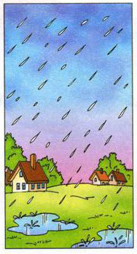 | 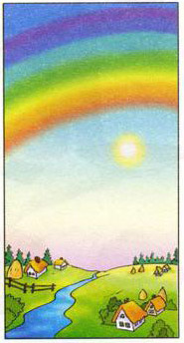
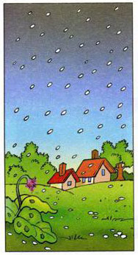 | 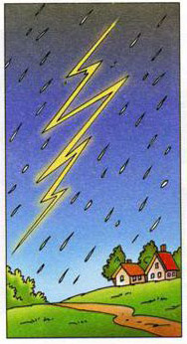 | 